Тема: «Взаємодія практичного психолога ДНЗ з педагогами щодо організації роботи з гіперактивними дітьми»

Мета: Ознайомлення практичних психологів з активними формами роботи з педагогами щодо організації роботи з гіперактивними дітьми.

Завдання:
- Підготувати педагогів до впровадження активних форм роботи з гіперактивними дітьми та викликати бажання використовувати їх у своїй роботі з дітьми.
- Активізувати потребу педагогів в психологічних знаннях.
- Сприяти ефективній взаємодії всіх учасників навчально – виховного процесу.

Очікування: педагоги зрозуміють психологічні особливості гіперактивних дітей, з’ясують причини їхньої поведінки, а також отримають знання щодо створення умов для сприятливого психічного розвитку гіперактивних дітей.

Дата проведення: 22.02.2011р.
Керівники: Дрогваленко О.В., Коваленко Т.М.,
Тренер та автор-укладач: Кисельова Н.М.

План проведення

Час | Зміст | Хто проводить
Організаційний блок
9.45 – 10.00 | Реєстрація учасників  Відкриття семінару, актуалізація теми семінару, знайомство з планом проведення семінару | Завідувач ВП та СР МЦ Дрогвалено О.В.,  методист ВП та СР МЦ Коваленко Т.М.,практичний психолог ДНЗ № 373 Кисельова Н.М.
Теоретичний блок
10.00 – 11.30 | Ознайомлення з психологічними особливостями гіперактивних дітей | Практичний психолог ДНЗ № 373 Кисельова Н.М.
 | Перерва 11.30 – 12.00
Практичний блок
12.00 – 12.30 | Активізація знань щодо проведення активних форм роботи з гіперактивними дітьми (зниження імпульсивності, розвиток довільної уваги, зниження агресивності) | Робота практичних психологів (учасників семінару) в групах.
12.30 – 12.45 | Показ практичними психологами ігри або вправи які використовуються в роботі з гіперактивними дітьми | Практичні психологи (учасники семінару)
Аналітичний блок
12.45 – 12.55 | Рефлексія учасників | Практичний психолог ДНЗ № 373 Кисельова Н.М.
12.55 -12.30 | Підведення підсумків семінару | Завідувач ВП та СР МЦ Дрогвалено О.В.,  практичний психолог ДНЗ № 373 Кисельова Н.М.
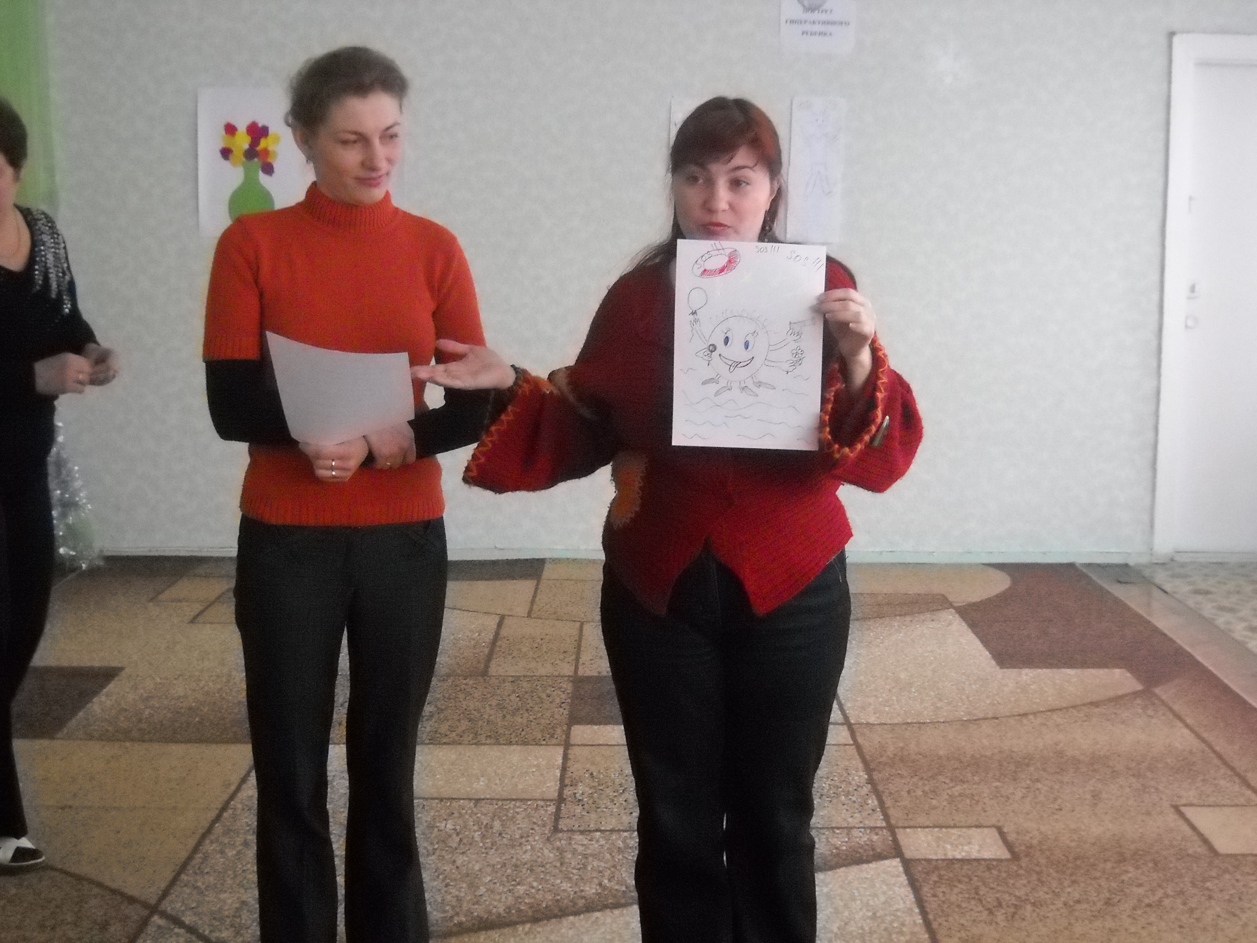
Гіперактивна дитина очима дорослих

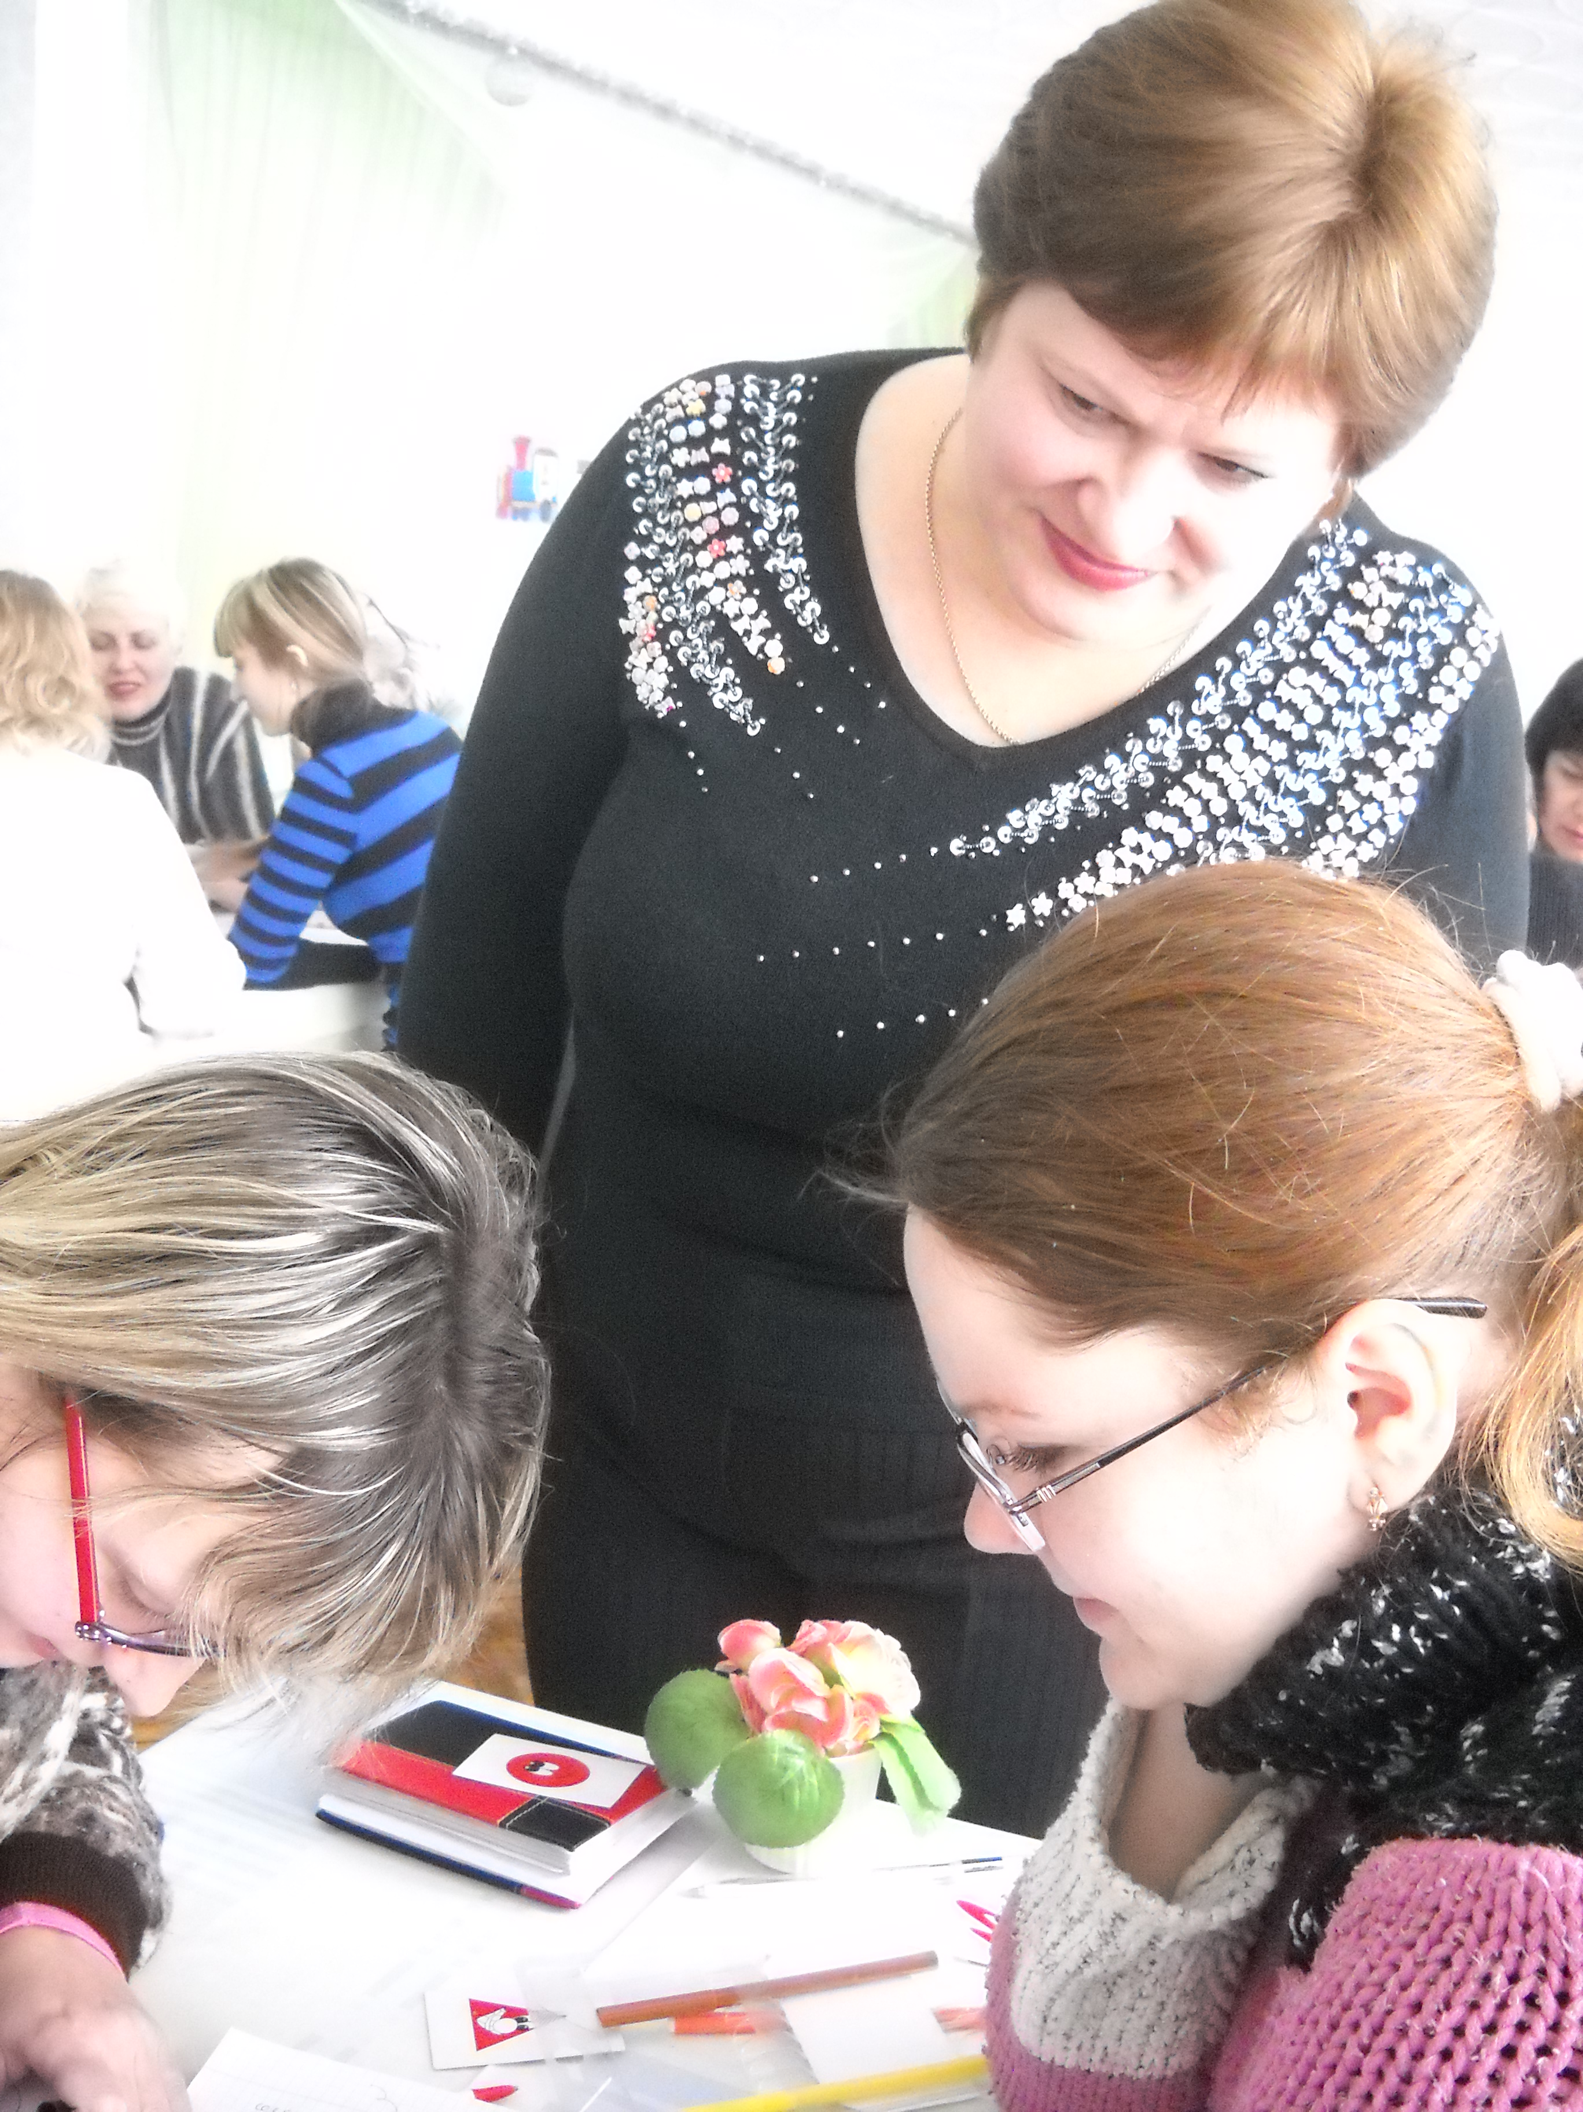

Тренер завжди поруч

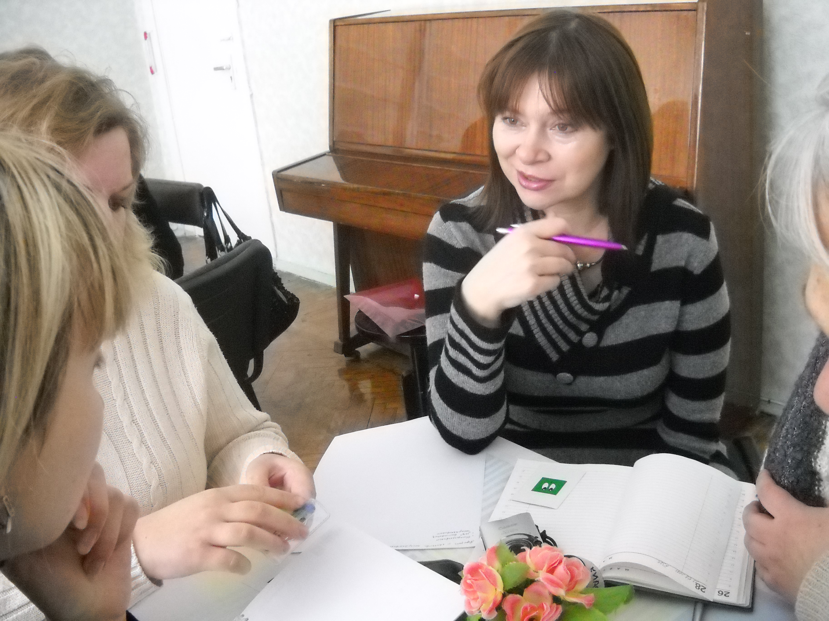

Складання портрету гіперактивної дитини

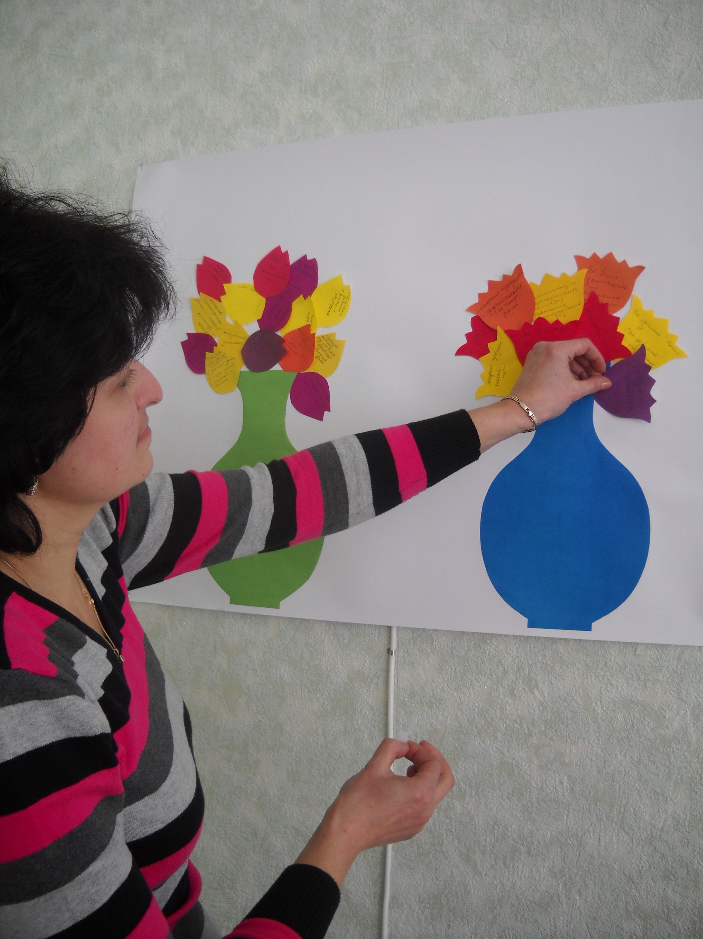

Рефлексія. Очікування здійснилися!

